Công thức làm món chân gà nướng cay!
Nguyên liệu:
450g chân gà
2 thìa muối hạt
120ml rượu trắng hoặc sữa tươi
Phần gia vị ướp chân gà nướng:
3 nhánh tỏi
3 lát gừng thái mỏng
1-9 quả ớt tươi (tùy thuộc vào độ cay bạn muốn)
1 thìa súp sốt ớt Gochujang
2 thìa súp ớt bột Hàn Quốc
1 thìa súp nước tương
1 thìa súp rượu mirin
1 thìa súp dầu hào
1 thìa súp đường
1/4 thìa súp hạt tiêu đen
Phần sốt:
Dầu mè
Vừng rang
Hành lá thái nhỏ
Cách làm
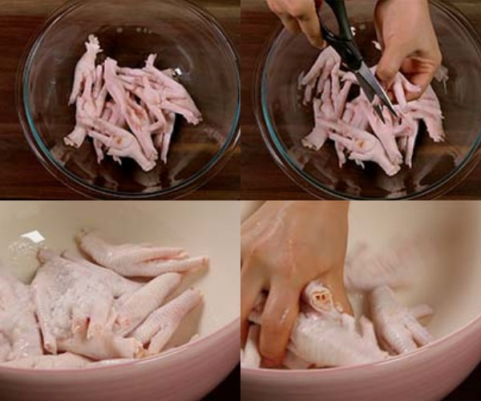
Bước 1
Chân gà mua về, rửa sạch sau đó cắt hết phần móng. Dùng muối hạt rửa thật kỹ.
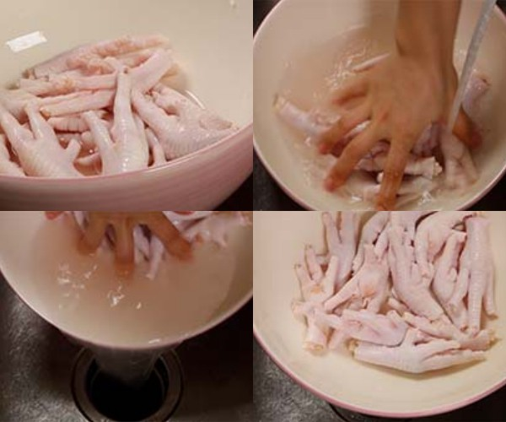
Bước 2
Sau đó đổ phần rượu vào ngâm chừng 15-20 phút. Rồi rửa sạch lại với nước ít nhất 3 lần.
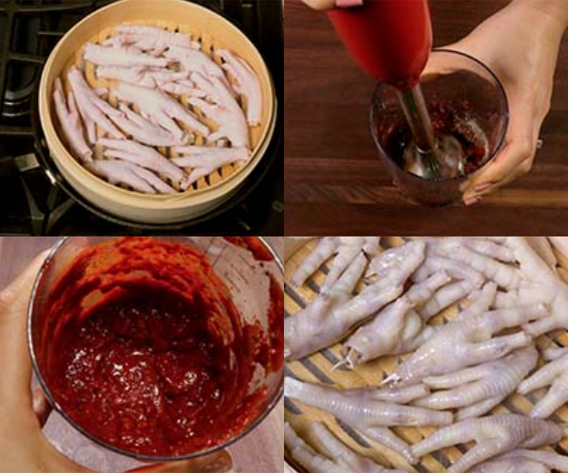
Bước 3
Cho chân gà vào nồi hấp, đem hấp trong 1 giờ để chân gà thật mềm. Khi nồi hấp sôi thì bạn vặn nhỏ lửa. Trong lúc đó cho tất cả nguyên liệu nướng chân gà vào máy xay sinh tố, xay nhuyễn. Sau 1 giờ chân gà chín thì gắp ra tô.
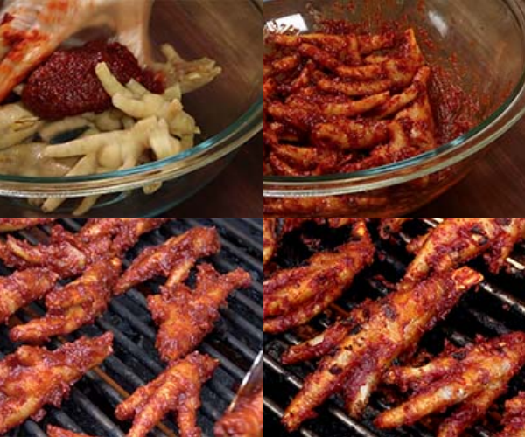
Bước 4
Đổ phần sốt ướp chân gà vào, trộn đều. Ướp khoảng 2 giờ. Sau đó đem nướng chân gà khoảng 4-5 phút để phần chân gà khô lại là được.
Xếp chân gà nướng lên đĩa, rồi rưới chút dầu mè, rắc vừng rang và hành hoa lên trên mặt và thưởng thức thôi. Chân gà nướng cay có phần sốt đậm đà, bên trong vẫn mềm mà không dai vì đã được hấp chín kỹ từ trước. Món ăn này rất hợp để làm món nhậu nhâm nhi cùng 1 ly bia lạnh đấy!
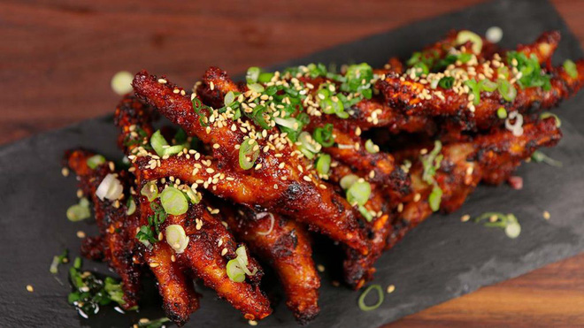
Chúc bạn ngon miệng!

